Relatório de Ouvidoria – Nº 002/2020

Relatório estatístico sobre a atuação da Ouvidoria em resposta às manifestações sobre COVID-19

Edmar Moreira Camata

Secretário de Estado de Controle e Transparência

Mirian Porto do Sacramento
Subsecretário de Estado da Transparência

Equipe Técnica:

Audiceia Lima Silva Andrade
Auditora do Estado – Coordenadora de Ouvidoria-Geral do Estado

Julho/2020
Sumário

1 INTRODUÇÃO 16
2 CONTEXTUALIZAÇÃO 16
3 ANÁLISE QUANTITATIVA 17
4 CONCLUSÃO 22

INTRODUÇÃO
NÚMERO: 002/2020
ÓRGÃO/ENTIDADE: Poder Executivo do Estado do Espírito Santo
OBJETIVO: Verificar a atuação da Ouvidoria em resposta às manifestações sobre COVID-19.

PERÍODO DE ANÁLISE: 20 de março a 30 de junho de 2020.
ABRANGÊNCIA: Documental Visita Técnica
xXxx

Em consonância com a Legislação institucional da SECONT, nº 856/2017 e o Decreto 2289-R/2019 apresenta-se os resultados dos exames realizados no período de 20 de março a 30 de junho de 2020 quanto ao tratamento das manifestações sobre COVID-19 recebidas pelo Sistema de Ouvidoria do Poder Executivo do Estado do Espírito Santo.

CONTEXTUALIZAÇÃO

Em março de 2020, através do Decreto nº 4593-R, de 13 de março de 2020, o Governo do Estado decretou o estado de emergência em saúde pública no Estado do Espírito Santo e estabelece medidas sanitárias e administrativas para prevenção, controle e contenção de riscos, danos e agravos decorrentes do surto de coronavírus (COVID-19).
A partir de então, o governo estadual passou a regular o funcionamento dos estabelecimentos públicos e privados, bem como orientar sobre a restrição de circulação da população e os cuidados necessários para evitar a contaminação pelo coronavírus.
No dia 20 de março de 2020, a Secretaria de Controle e Transparência – SECONT publicou a Portaria nº 004-R que suspendeu, por prazo indeterminado, os atendimentos presenciais nas Ouvidorias pertencentes ao Sistema Integrado de Ouvidoria do Estado do Espírito Santo.
Neste dia foi criado o assunto de ouvidoria “Coronavírus (COVID-19)” para que pudéssemos registrar as manifestações relacionadas.
Este relatório apresenta dados quantitativos de manifestações de ouvidoria registradas com o assunto “Coronavírus (COVID-19)”.

ANÁLISE QUANTITATIVA

De março a junho de 2020 foram registradas 966 manifestações com o assunto “Coronavírus (COVID-19)”, com uma média de 10 manifestações por dia.
Os meses de março e abril de 2020 concentram a maioria das manifestações, com uma média de 18 manifestações por dia.
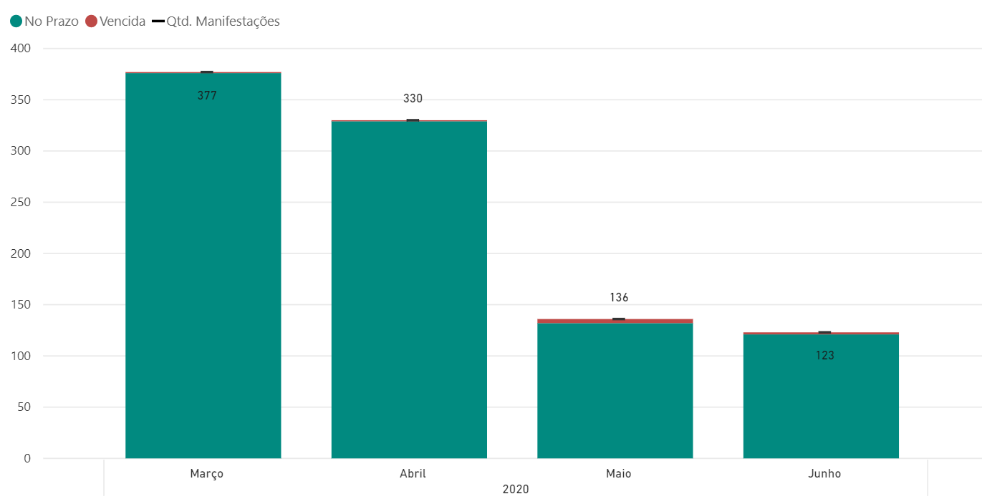
Gráfico 1. Quantidade de Manifestações recebidas por mês

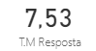
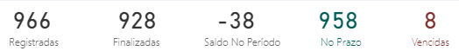
Das 966 manifestações registradas no período, 928 (96%) já foram finalizadas.

Dentre os canais de atendimento, a internet foi o mais utilizado para o registro das manifestações, com 82% (790) das manifestações registradas. Porém, destacamos que no período houve um aumento significativo dos registros por telefone, sendo o 2º canal mais utilizado, com 10% (97) das manifestações.
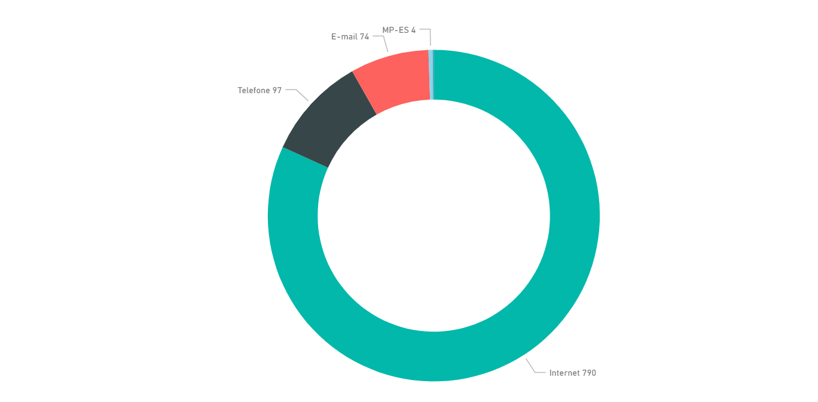
Gráfico 2. Quantidade de Manifestações recebidas por canal de entrada

A denúncia foi o tipo de manifestação mais utilizado para registro do assunto Coronavírus (COVID-19), representando 68% (657) das manifestações. Em seguida temos a reclamação com 21% (200).
É possível identificar um número considerável de sugestão 5% (53), confirmando que o cidadão identificou a ouvidoria como um canal para sugerir melhorias na atuação do Estado quanto ao combate à pandemia.
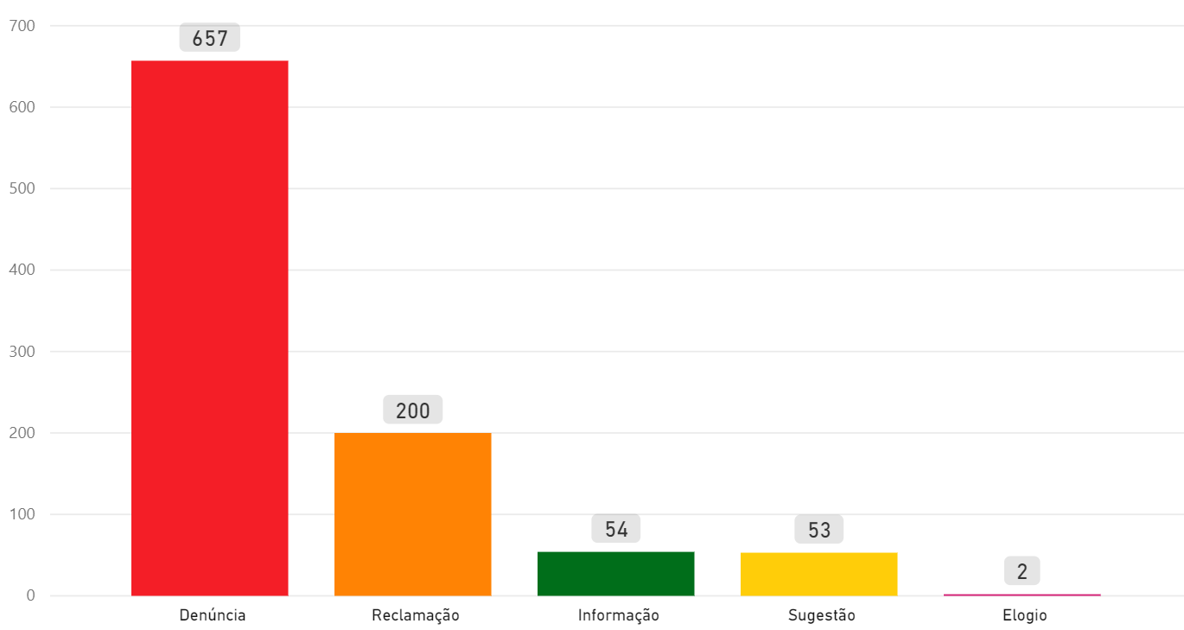
Gráfico 3. Quantidade de Manifestações recebidas por tipologia
Os 5 (cinco) órgãos mais demandados receberam juntos 88% (854) das manifestações. A SECONT recebeu 49% (469) das manifestações, isso porque as manifestações de aglomeração não são tratadas pelo Estado, a SECONT encaminha para os municípios de ocorrência.
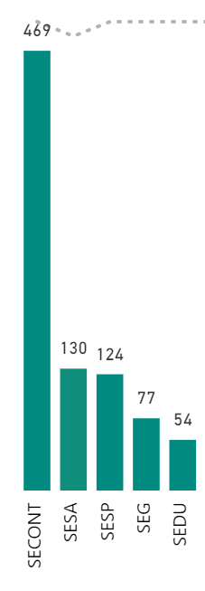
Gráfico 4. Quantidade de Manifestações recebidas pelos 5 órgãos mais demandados

A Região Metropolitana concentrou a maioria das manifestações, com 62% (599) das manifestações relativas ao coronavírus. O município da Serra foi o recordista, concentrando 19% (184) das manifestações.
Veja a seguir o mapa com a identificação dos municípios de origem das manifestações
.
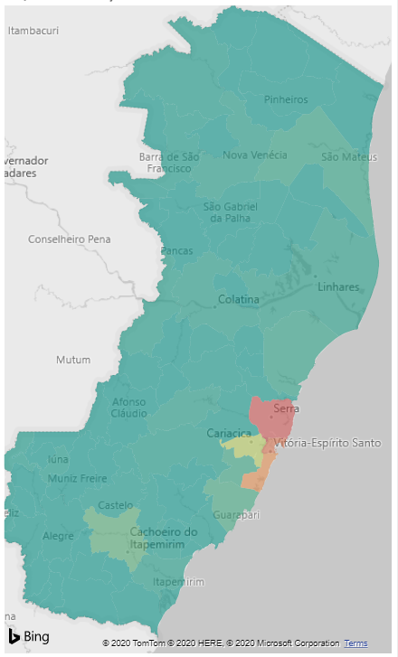
Mapa 1. Quantidade de Manifestações recebidas por município

Quanto ao atendimento, 99,17% (958) das manifestações foram encerradas no prazo, com um tempo médio de resposta de 7,53 dias. Confirmando o compromisso da ouvidoria em atender as demandas sobre o Covid-19 de forma ágil.
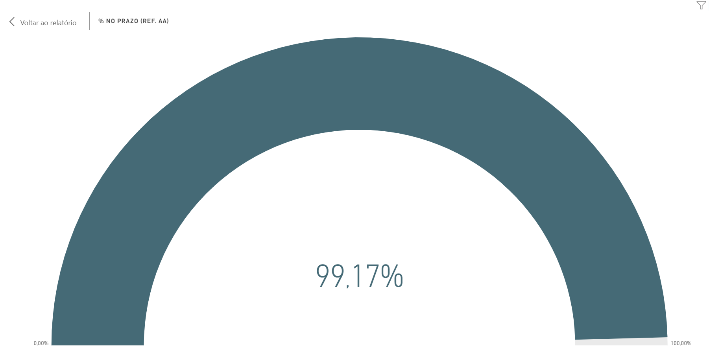
Gráfico 5. Percentual de Manifestações respondidas no prazo
Ao analisar o resultado das manifestações, identificamos que quase a metade das manifestações não eram de competência do Poder Executivo Estadual. Isto é, 48% (463) das manifestações foram classificadas como “Não compete ao Governo do Estado” por serem na sua maioria demandas municipais.
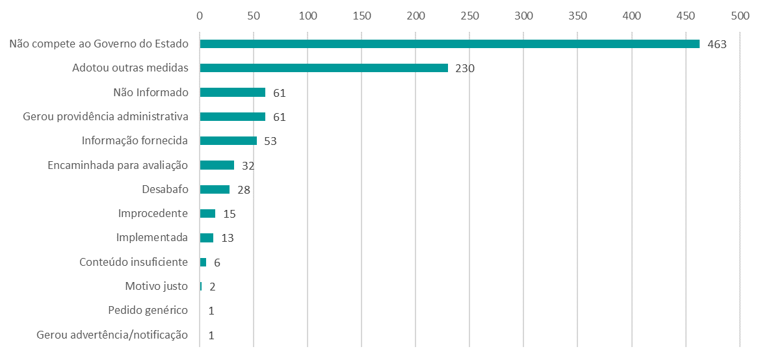
Gráfico 6. Quantidade de Manifestações por resultado da resposta
Segue abaixo a nuvem de palavras mais frequentes no teor das manifestações com o assunto “Coronavírus (COVID-19)”. É possível identificar que a maioria das demandas se referem ao funcionamento dos estabelecimentos e a circulação de pessoas.
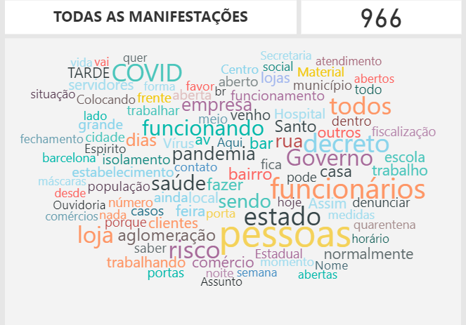

CONCLUSÃO
O presente trabalho teve por objetivo consolidar os dados estatísticos relativos ao atendimento de ouvidoria em relação às demandas sobre o Covid-19. Os dados analisados referem-se ao período de 20 de março de 2020 a 30 de junho de 2020.
Foram analisadas 966 manifestações, registradas no Sistema de Ouvidoria do Poder Executivo do Estado do Espírito Santo, classificadas com o assunto “Coronavírus (COVID-19)”.
A maioria das manifestações foram denúncias de funcionamento de estabelecimentos comerciais e aglomerações que contrariavam os decretos de restrição do governo do Estado. Tendo em vista que a fiscalização estava sob a competência dos municípios, estas demandas foram encaminhadas para as ouvidorias dos municípios de ocorrência do fato.
Houve, no período, um número considerável de sugestões encaminhadas principalmente para a Secretaria de Governo – SEG, órgão central na tomada de decisão quanto às ações de prevenção e combate ao risco de contaminação pelo coronavírus. Consolidando, assim, a Ouvidoria como um canal importante de participação social e cidadania.
Tendo em vista a atuação efetiva e ágil da Rede de Ouvidoria Estadual, quase a totalidade (99%) das manifestações foram respondidas no prazo e em tempo médio satisfatório.
Assim, observa-se que a atuação da Ouvidoria-Geral do Estado como coordenadora da Rede de Ouvidoria Estadual foi fundamental neste período de pandemia, garantindo o tratamento adequado das manifestações, principalmente aquelas ligadas ao tema coronavírus.

Vitória, 22 de julho de 2020.

Audiceia Lima Silva Andrade  Auditora do Estado  Coordenadora de Ouvidoria | Mirian Porto do Sacramento  Subsecretária de Estado da Transparência

